Курсовая работа

на тему:

"Методы клинической вирусологии"

Введение

Лабораторную диагностику вирусных инфекций проводят в основном с помощью электронной микроскопии, чувствительных культур клеток и иммунологическими методами. Как правило, для постановки диагноза выбирают какой-либо один метод в зависимости от стадии вирусной инфекции. Так, например, все три подхода могут оказаться полезными при диагностике ветряной оспы, однако успешное применение микроскопии и метода культуры клеток зависит от возможности сбора удовлетворительных образцов на относительно раннем этапе заболевания.

В большой степени успех вирусной диагностики зависит и от качества полученных образцов. По этой причине сами сотрудники лаборатории должны принимать непосредственное участие в сборе необходимых образцов. Характеристики образцов, а также способы их доставки в лабораторию описаны Леннетом, Шмидтом, Кристом и др.

Большинство реактивов и инструментов, используемых в лабораторной диагностике, можно приобрести у различных фирм. В большинстве случаев один и тот же реактив выпускается одновременно несколькими фирмами. По этой причине мы не указывали отдельные фирмы, кроме тех случаев, когда реактив поставляется только одной фирмой. Во всех остальных случаях следует обратиться к общему перечню поставщиков, указанных в табл. 1.

Мы не ставили своей целью всестороннее описание всех имеющихся в настоящее время методов диагностики вирусных инфекций человека. Прежде всего мы охарактеризовали основные методы. По мере накопления опыта самостоятельной работы эти основные методы можно будет использовать для решения более сложных задач.

1. Электронная микроскопия

Для электронно-микроскопической диагностики вирусных инфекций можно использовать тонкие срезы пораженной ткани. Чаще всего материалом для электронной микроскопии служат фекалии или жидкость

Таблица 1. Список фирм, поставляющих реактивы и оборудование

|  |  |
| --- | --- |
| Flow Laboratories:  Gibco Europe:  Tissue Culture Services: Wellcome Diagnostics: Northumbria Biologicals:  Oxoid:  Dynatech Laboratories Ltd.:  Sterilin Ltd.:  Abbott Laboratories Ltd.: | Woodcock Hill, Harefield Road, Rickmansworth, Hertfordshire WD3 1PQ, UK Unit 4, Cowley Mill Trading Estate, Longbridge Way, Uxbridge, Middlesex UB8 2YG, UK 10 Henry Road, Slough, Berkshire SL1 2QL, UK Temple Hill, DartfordT Kent DAI 5BR, UK South Nelson Industrial Estate, Cramlington, Northumberland NE23 9HL, UK  Wade Road, Basingstoke, Hampshire RG24 OPW, UK  Daux Road, Ballingshurst, Sussex RH14 9SJ, UK  43/45 Broad Street, Teddington, Middlesex TW11 8QZ, UK  Brighton Hill Parade, Basingstoke, Hampshire RG22 4EH, UK |

везикул, характеризующих некоторые болезни, например ветряную оспу. При анализе такого материала вирусы можно обнаружить с помощью негативного окрашивания, приводящего к очерчиванию компонентов вириона электронно-плотным материалом. Метод эффективен при высокой концентрации вируса в исследуемых образцах, как, например, в фекалиях или везикулярной жидкости. В тех случаях, когда содержание вирусных частиц в образцах невелико, вероятность обнаружения вируса можно увеличить, концентрируя вирус ультрацентрифугированием или агрегируя его специфическими антителами. Последний метод удобен и для идентификации вирусов. Здесь мы опишем электронно-микроскопический метод диагностики ротавирусной инфекции и метод иммуноэлектронной микроскопии на примере обнаружения специфических антител к парвовирусам. Более подробно методы электронной микроскопии изложены Филдом.

2.1 Прямое электронно-микроскопическое исследование фекалий

1. Конец пастеровской пипетки погружают в фекалии и набирают достаточное количество материала для получения мазка размером 1 см.

2. Ресуспендируют фекальный мазок в электронно-микроскопической краске для негативного контрастирования до получения полупрозрачной суспензии. Краска для негативного контрастирования представляет собой 2%-ный раствор фосфорно-вольфрамовой кислоты в дистиллированной воде.

3. Для получения электронно-микроскопического препарата капельку суспензии помещают на сетку для электронного микроскопирования, покрытую углеродно-формваровой пленкой. Во время этой операции сетку держат парой тонких пинцетов.

4. Препарат оставляют на воздухе на 30 с.

5. Излишки жидкости удаляют, прикасаясь к краю стекла фильтровальной бумагой.

6. Препарат высушивают на воздухе.

7. В случае необходимости жизнеспособный вирус инактиви-руют, облучая обе стороны сетки ультрафиолетом с интенсивностью 440 000 мкВт-с/см2. При этом используют коротковолновую ультрафиолетовую лампу с фильтром. Лампа должна находиться на расстоянии 15 см от сетки; время облучения каждой стороны — 5 мин.

8. Вирионы ротавирусов можно охарактеризовать под трансмиссионным электронным микроскопом с увеличением от 30 000 до 50 000.

2.2 Иммуноэлектронная микроскопия

Описанный ниже метод иммуноэлектронной микроскопии представляет собой только один из множества подобных иммунологических методов. Для исследования вирусоспецифических антител, кроме того, используют метод, предполагающий связывание с микроскопической сеткой белка А. Рабочую концентрацию антивирусных антител определяют методом проб и ошибок в диапазоне от 1/10 до 1/1000. Указанная нами концентрация, как правило, используется в рутинной работе. Для получения оптимальных результатов взаимодействия антител с вирусом таким же образом титруют сыворотку, содержащую парвовирус.

1. 10 мкл антисыворотки к парвовирусу человека в 100 раз разводят PBS. Раствор нагревают в водяной бане до 56°С.

2. Обычным способом расплавляют 10 мл 2%-ной агарозы в PBS и охлаждают до 56 °С в водяной бане.

3. При 56 °С смешивают 1 мл разведенной антисыворотки с 1 мл 2%-ной агарозы.

4. Переносят по 200 мкл полученной смеси в две лунки 96-луночного планшета для микротитрования.

5. Агарозе дают застыть при комнатной температуре. Планшет можно хранить при 4°С в течение нескольких недель, если заклеить его клейкой лентой.

6. В лунку, содержащую смесь агарозы с антисывороткой, вносят 10 мкл сыворотки, содержащей парвовирус.

7. Сетку для электронной микроскопии с заранее приготовленным углеродно-формваровым покрытием кладут менее блестящей стороной на каплю сыворотки.

8. Сетку выдерживают 2 ч при 37 °С во влажной камере.

9. Тонким пинцетом достают сетку и наносят каплю 2%-ной фосфорно-вольфрамовой кислоты на ту поверхность сетки, которая находилась в контакте с сывороткой.

10. Через 30 с отмывают избыток краски, высушивают препарат и инактивируют вирус.

Агрегированные вирусные частицы исследуют под трансмиссионным электронным микроскопом при увеличении от 30000 до 50000.

3. Идентификация вирусных антигенов

Вирусы, находящиеся в тканях или тканевых жидкостях, можно идентифицировать по вирусоспецифическим белкам с помощью реакции антиген — антитело. Продукт реакции антиген — антитело тестируют по метке, которую вводят либо непосредственно в антивирусные антитела, либо в антитела, направленные против вирусоспецифических антител. Антитела можно пометить флуоресцеином, радиоактивным иодом или ферментом, расщепляющим субстрат с изменением окраски. Кроме того, для идентификации вируса используют реакцию гемагглютинации. В повседневной практике описанные методы применяют главным образом для обнаружения в крови антигенов вируса гепатита В и поиска антигенов разных вирусов, вызывающих различные респираторные заболевания.

В настоящее время многими фирмами выпускаются эритроцитарные, радиоактивные и ферментативные диагностикумы, в том числе для обнаружения вируса гепатита В. Мы не считаем целесообразным излагать методы работы с указанными диагностикумами: вполне достаточно следовать прилагаемым инструкциям. Ниже мы остановимся на иммунофлуоресцентном методе идентификации респираторно-синцитиального вируса в носоглоточных выделениях.

3.1 Идентификация респираторно-синцитиального вируса в носоглоточных выделениях методом иммунофлуоресценции

Метод получения препаратов носоглоточных выделений описан Гарднером и Мак-Квилином. В лабораторных условиях эта операция выполняется в два этапа. Сначала готовят мазок из носоглоточной слизи на предметном стекле. Полученные мазки можно хранить в фиксированном состоянии при —20 °С в течение многих месяцев. На втором этапе окрашивают мазки для выявления антигена респираторно-синцитиального вируса. Для этой цели используют метод непрямой иммунофлуоресценции.

3.1.1 Приготовление препаратов носоглоточных выделений

1. Слизь со специальных щипцов смывают 1—2 мл PBS и переносят в центрифужную пробирку.

2. Центрифугируют 10 мин при 1500 об/мин в настольной центрифуге.

3. Надосадочную жидкость сливают.

4. Осадок клеток осторожно ресуспендируют в 2—3 мл PBS до получения гомогенной суспензии. Для этого используют ши-рокогорлую пастеровскую пипетку.

5. Полученную суспензию переносят в пробирку.

6. К суспензии добавляют еще 2—4 мл PBS и перемешивают пипетированием. Крупные сгустки слизи удаляют.

7. Центрифугируют 10 мин при 1500 об/мин в настольной центрифуге.

8. Супернатант сливают, осадок ресуспендируют в таком объеме PBS, чтобы полученная суспензия легко отделялась от стенок пробирки.

9. Полученную суспензию наносят на размеченное предметное стекло.

10. Стекло подсушивают на воздухе.

Фиксируют в ацетоне 10 мин при 4°С.

12. После фиксации стекло опять подсушивают на воздухе.

13. Полученные препараты окрашивают немедленно либо хранят при —20 °С.

3.1.2. Методика окрашивания

1. Распечатывают и разводят в PBS коммерческую антисыворотку против РСВ до рекомендованной рабочей концентрации.

2. Пастеровской пипеткой наносят одну каплю антисыворотки на приготовленный препарат.

3. Препарат помещают во влажную камеру.

4. Препарат инкубируют 30 мин при 37 °С.

5. Образцы осторожно отмывают PBS от избытка антител в специальном резервуаре.

6. Отмывку образцов проводят в трех сменах PBS по 10 мин в каждой.

7. Образцы высушивают, удаляют избыток PBS фильтровальной бумагой и высушивают на воздухе.

8. Распечатывают и разводят конъюгированные с флуоресцеином антитела до нужной концентрации.

9. На препарат наносят каплю разведенных флуоресцирующих антител.

10. Препарат инкубируют 30 мин при 37 °С.

Препарат трижды промывают PBS.

12. Промывают 2 мин в дистиллированной воде.

13. Осторожно удаляют избыток дистиллированной воды и высушивают на воздухе.

14. Используя иммерсионное масло, препараты исследуют под флуоресцентным микроскопом. Покровное стекло и заключение препарата не требуются.

3.1.3 Интерпретация результатов

О присутствии антигенов РСВ свидетельствует флуоресценция цитоплазмы отдельных клеток. Необходимо сравнивать исследуемые препараты с контрольными, как заведомо положительными, так и заведомо отрицательными.

4. Культуры клеток

С появлением метода культуры тканей, позволяющего выращивать вирус в монослое клеток на стекле или пластике, клиническая вирусология достигла значительных успехов. Открытие антибиотиков, подавляющих рост бактерий и грибов, позволило ввести метод культуры ткани в повседневную практику.

В одной диагностической лаборатории нецелесообразно культивировать сразу большое количество клеточных линий, необходимых для выделения всех известных вирусов человека.

Количество клеточных линий, ведущихся в одной лаборатории, зависит от ряда факторов, прежде всего от степени доступности эмбриональной ткани, от интереса к определенным вирусам и т.д. Как правило, в оптимальное число необходимых клеточных линий должны входить: эпителиальные клеточные линии, используемые в качестве первичных или вторичных культур; перевиваемые или полуперевиваемые линии фибробластов легкого эмбриона человека или клеток линии MRC 5); перевиваемые линии эпителиальных клеток, как, например, НЕр-2 или HeLa.

Клиническую диагностику вирусов, как правило, проводят в два этапа: на первом — убеждаются в вирусной природе заболевания, на втором — идентифицируют вирус. Чаще всего вирус обнаруживают по ЦПД. При некоторых заболеваниях для постановки предварительного диагноза достаточно располагать сведениями о ЦПД и клинической картине заболевания. Так, например, во многих лабораториях, где проводят заражение фибробластов материалом, полученным с генитального мазка, указывают, что «обнаружены признаки ЦПД, характерные для вируса простого герпеса». При этом последующую формальную идентификацию вируса не проводят. В других случаях признаки ЦПД характеризуют большую группу вирусов, например энте-ровирусов 67 типов. Здесь постановка более точного диагноза будет зависеть от результатов реакции нейтрализации вируса специфическими антисыворотками. Последняя процедура требует много времени, поэтому возможны промежуточные сообщения, например «выделены энтеровирусы, необходима дальнейшая идентификация».

Некоторые вирусы, например миксо- и парамиксовирусы, обычно не вызывают заметного ЦПД, однако изменяют поверхность культивируемых клеток таким образом, что последние начинают связывать эритроциты. Клинический материал инкубируют с клетками монослойной культуры, на которую затем наносят суспензию эритроцитов. После инкубации с эритроцитами культуры тщательно промывают и учитывают результаты. Дальнейшую идентификацию проводят с помощью реакции торможения гемадсорбции специфическими антисыворотками. Некоторые из указанных выше вирусов продуцируют растворимый гемагглютинин, поэтому их идентифицируют методом торможения гемагглютинации.

Другие вирусы идентифицируют методом непрямой иммуно-флуоресценции. Подобным образом определяют и РСВ. Однако в тех случаях, когда клинические симптомы и характер ЦПД не позволяют отнести вирус к той или иной группе, необходимо исследовать клеточный гомогенат под электронным микроскопом. Подобным образом время от времени следует исследовать и клеточные культуры, используемые в рутинной работе, для исключения случайной вирусной инфекции.

В табл. 2 представлены основные группы болезнетворных вирусов, клеточные линии для их выделения, а также способы выявления и идентификации.

Таблица 2. Чувствительные клеточные линии, способы выявления и идентификации наиболее распространенных вирусов, вызывающих заболевания человека

|  |  |  |
| --- | --- | --- |
| Вирусы | Чувствительная клеточная линия | Выявление и идентификация |
| Аденовирусы Вирус Коксаки А Вирус Коксаки В Цитомегаловирус Эховирусы  Вирус простого герпеса Вирус гриппа А и В Вирус кори Вирус свинки Вирус парагриппа Полиовирусы  Респираторно-синцитиальный вирус Риновирусы Вирус краснухи Вирус ветрянки | пэч  ГШ»  пп  ФЛЭЧ  пп  ФЛЭЧ  пп  пп, пэч пп пп пп  Нер-2 ФЛЭЧ RK-13 ФЛЭЧ | ЦПД, НТ ЦПД, НТ ЦПД, НТ ЦПД, ЦПД, НТ ЦПД, НТ, ИФ ГА, ТГА, ИФ ЦПД, НТ, ИФ ГА, ТГА ГА, ТГА, ИФ ЦПД, НТ ЦПД, НТ, ИФ ЦПД, НТ ЦПД, НТ, ИФ ЦПД |

5. Иммунологические методы

Существует множество методов качественного и количественного определения вирусоспецифических антител. С помощью этих методов можно обнаружить как IgM и IgG одновременно, так и отдельно иммуноглобулины каждого класса. Как правило, в реакции связывания комплемента выявляются только вирусоспеци-фические IgG. Однако при тестировании этим методом микробиологических антигенов возможно одновременное определение специфических IgM и IgG.

Иммунологические методы используются главным образом в двух целях: во-первых, для диагностики текущей, завершившейся или врожденной вирусной инфекции и, во-вторых, для обнаружения специфических антител, присутствие которых указывает на прошедшую инфекцию и, следовательно, на иммунитет к возможной повторной инфекции. По силе иммунного ответа на вирусную инфекцию люди сильно отличаются друг от друга. На рис. 3 показана типичная кривая нарастания титра

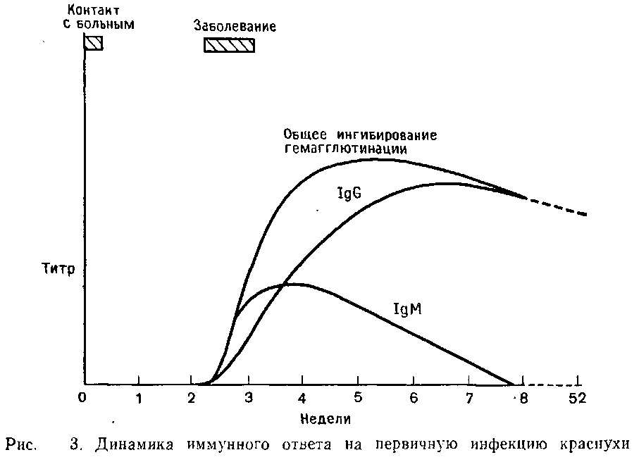

антител в ответ на первичную инфекцию краснухи. Легко заметить, что установление диагноза краснухи возможно по нарастанию титра специфических IgG и выявлению специфических IgM. Присутствие специфических IgM в крови новорожденного свидетельствует о внутриматочном инфицировании, поскольку материнские IgM в отличие от IgG задерживаются плацентой. Специфические IgG, образовавшиеся в результате первичной инфекции, обычно сохраняются в течение всей жизни. Поэтому присутствие антител этого класса в сыворотке крови свидетельствует об иммунитете к соответствующей повторной инфекции.

Ниже приведены иммунологические методы обнаружения специфических антител к вирусу краснухи, особенно эффективные для диагностики заболевания плода и определения титра специфических антител в сыворотке крови. Подробные описания методов, используемых для диагностики краснухи, можно найти в обзорах Паттисона и Моргана-Капнера.

5.1 Реакция торможения гемагглютинации

Вирус краснухи вызывает гемагглютинацию эритроцитов многих видов животных. Чаще всего в РТГА используют эритроциты однодневных цыплят. Гемагглютинирующим антигеном вируса краснухи при постановке этой реакции служит выращенный в культуре и обработанный Твин 80 и эфиром вирус. Предварительная обработка увеличивает ГА-титр вируса.

5.1.1 Стандартизация ГА-антигена вируса краснухи

1. 1 мл 50%-ной суспензии эритроцитов цыплят трижды промывают в вероналовом буфере с декстраном и желатином центрифугированием и ресуспендированием осадка в 15-мл градуированной центрифужной пробирке. Отмытые клетки ресуспендируют в DGV-буфере для получения 30%-ной суспензии.

Таблица 3. Приготовление вероналового буфера с декстраном и желатином

|  |
| --- |
| 1. DGV-буферный раствор  Таблетки буфера для реакции 20 связывания комплемента  Веронал натрия 400 мг Желатин 1200 мг Дистиллированная вода 2000 мл Растворяют таблетки в дистиллированной воде. Добавляют веронал натрия и желатин. Помещают в водяную баню при 56 °С до полного растворения желатина. Разливают во флаконы по 100 мл. Автоклавируют и хранят при 4 °С |
| 2. 25%-ный БСА  БСА, фракция 5 25 г Стерильная дистиллированная 100 мл вода  Стерилизуют фильтрованием, разливают по 1 мл в стерильные ампулы. Хранят при —20 "С |
| 3. 10%-ная глюкоза  Глюкоза 10 г Дистиллированная вода 100 мл Разливают по 1 мл. Автоклавируют и хранят при 4 °С |
| 4. Для использования  DGV-буферный раствор 100 мл 25%-ный БСА 0,8 мл 10%-ная глюкоза 1,0 мл Хранят при 4°С |

2. Разводят лиофилизированный препарат ГА-антигена вируса краснухи в требуемом по инструкции объеме дистиллированной воды.

3. В каждую из восьми лунок двух соседних рядов 96-луноч-ного полистиролового планшета для микротитрования с U-об-разными лунками вносят по 1 объему DGV.

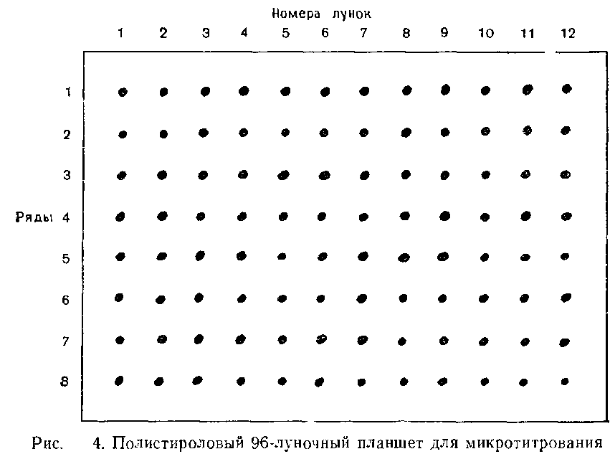

4. В первые лунки двух рядов вносят по одному объему ГА-антигена вируса краснухи.

5. Готовят последовательные двукратные разведения ГА-антигена вируса краснухи, начиная от 1:2 и до 1:256, используя 0,025-мл микротитратор. Перед употреблением головку микро-титратора следует прокалить в пламени докрасна, затем остудить в течение нескольких секунд, поместить в дистиллированную воду и промакнуть фильтровальной бумагой.

6. В каждую из заполненных лунок дополнительно вносят по одному объему DGV-буфера. В качестве контроля в лунки 12 первых двух рядов вносят по два объема DGV-буфера.

7. Суспензию отмытых эритроцитов цыплят разводят в 100 раз DGV-буфером, получая таким образом 0,03%-ную суспензию.

8. Во все 18 лунок добавляют по два объема 0,03%-ной суспензии эритроцитов, готовый планшет закрывают другим, неиспользованным планшетом и инкубируют 1 ч при 4 °С.

9. На дне контрольных лунок образуется плотная «бляшка» неагглютинированных эритроцитов. Агглютинированные эритроциты оседают равномерно. ГА-титром считают обратную величину наибольшего разведения ГА-антигена вируса краснухи, при котором еще происходит полная агглютинация. Такое разведение содержит 1 гемагглютинирующую единицу.

Для тестирования сывороток используют 4 ГА-единицы антигена вируса краснухи. Таким образом, если ГА-титр антигена равняется 32, то для обнаружения антител к вирусу краснухи его разводят DGV в восемь раз. Разведенный антиген стабилен в течение 25—48 ч при 4 °С.

5.1.2 Предварительная обработка сыворотки

Все сыворотки содержат неспецифические ингибиторы гемаг-глютинации, которые следует удалить. Неспецифические ингибиторы ГА в основном представляют собой липопротеины, от которых освобождаются, обрабатывая сыворотку каолином. В сыворотках человека, кроме того, могут присутствовать неспецифические агглютинины куриных эритроцитов. Однако предварительная адсорбция тестируемых сывороток эритроцитами не является обязательной, поскольку все неспецифические гемагглютинины, присутствующие в сыворотках, обнаруживаются в контролях.

1. В стеклянные пронумерованные пробирки вносят по 0,2 мл сыворотки. Кроме исследуемых сывороток в каждом опыте необходимы положительные и отрицательные контроли.

2. В каждую пробирку добавляют по 0,8 мл 25%-ного каолина на боратно-солевом буфере.

3. Содержимое пробирок взбалтывают и оставляют при комнатной температуре на 20 мин.

4. Отработанный каолин осаждают центрифугированием в настольной центрифуге при 2000 об/мин 20 мин.

5. Супернатант переносят в чистые пронумерованные пробирки. В результате очистки получают сыворотки, разбавленные в четыре раза. Их используют для постановки реакции торможения гемагглютинации. Сыворотки можно хранить при 4 °С в течение ночи.

5.1.3 Реакция торможения гемагглютинации

1. Для тестирования одного образца сыворотки вносят по одному объему DGV в один ряд лунок.

2. В первую и последнюю лунки добавляют по одному объему сыворотки, разведенной в четыре раза.

3. С помощью микротитратора готовят последовательные двукратные разведения сыворотки.

4. В лунки 1—10 вносят по одному объему ГА-антигена краснухи, содержащего 4 ГАЕ. В лунку 12 ГА-антиген краснухи не добавляют.

5. В лунки 1—8 другого планшета вносят по одному объему рабочего разведения ГА-антигена краснухи, и затем в восьми лунках готовят последовательные двукратные разведения ГА-антигена. В эти 16 лунок добавляют по одному объему DGV. Это титрование является проверочным для ГА-антигена краснухи. Для контроля в лунки 12 первого и второго рядов вносят по два объема DGV.

6. Закрытые планшеты оставляют на 1 ч при комнатной температуре или на ночь при 4 °С.

7. Во все заполненные лунки вносят по два объема 0,03%-ной суспензии эритроцитов цыплят и планшеты оставляют на 1 — 1,5 ч при 4 °С.

8. Просматривая планшеты, определяют титр ГА-антигена краснухи. В контрольных лунках агглютинация не должна произойти.

9. Если же сыворотка агглютинировала эритроциты в отсутствие ГА-антигена краснухи, необходимо провести повторное тестирование исходного разведения сыворотки. Перед этим сыворотку адсорбируют одной каплей 30%-ной суспензии эритроцитов цыплят 1 ч при комнатной температуре, а затем эритроциты осаждают центрифугированием.

10. Титром специфических антител в исследуемой сыворотке считают обратную величину разведения, при котором полностью подавляется гемагглютинация.

5.1.4 Интерпретация результатов

При невысоком титре интерпретировать результаты сложно, так как при небольшом разведении возможно остаточное присутствие неспецифических ингибиторов. Наличие вирусоспецифических антител считается доказанным при титре 16 или выше.

5.2 Реакция связывания комплемента

Принцип реакции связывания комплемента основан на том, что взаимодействие антител с вирусными антигенами приводит к активации, а следовательно, к связыванию комплемента. Остающийся комплемент можно обнаружить, используя эритроциты барана, сенсибилизированные антиэритроцитарными антителами. Эти антитела обычно называют гемолизинами и получают из сыворотки кролика, иммунизированного эритроцитами барана. Несвязавшийся комплемент вызывает лизис эритроцитов. В случае связывания комплемента в первой реакции лизиса эритроцитов барана не происходит.

Таким образом, количество специфических антител в сыворотке можно определить при тестировании ее последовательных разведений с известным микробиологическим антигеном в присутствии комплемента и с последующим добавлением сенсибилизированных эритроцитов барана.

Для получения достоверных воспроизводимых результатов необходимо строго соблюдать пропорции используемых реагентов. Поэтому перед постановкой реакции необходимо определить соответствующие концентрации комплемента, гемолитической сыворотки и антигена. Ниже мы приводим пример определения специфических антител к вирусу краснухи в РСК-

5.2.1 Титрование комплемента и гемолитической сыворотки

Здесь так же, как и в РТГА, используют полистироловые 96-луночные планшеты с U-образным дном и микротитратор

Постановка реакции

1. Растворяют в требуемом по инструкции объеме дистиллированной воды лиофилизированный препарат комплемента.

2. Нумеруют восемь стеклянных пробирок.

3. Готовят 60-кратное разведение комплемента в первой пробирке. Для этого 0,1 мл комплемента разводят 0,7 мл дистиллированной воды и 4,0 мл вероналового буферного раствора. Лиофилизированный комплемент содержит криопротектор, поэтому добавление 0,7 мл дистиллированной воды к 0,1 мл растворенного комплемента дает 10-кратное разведение.

4. В оставшиеся семь пробирок вносят по 0,4 мл VBS.

5. 1,6 мл содержимого первой пробирки переносят во вторую, перемешивают, затем из второй переносят 1,6 мл в третью и т.д. до восьмой пробирки. Перед каждым переносом пипетку промывают в VBS. Таким образом получают последовательные разведения комплемента с 20%-ной разницей между ними, т.е. 1:60, 1:75, 1:94, 1:118, 1:148, 1:184, 1:230, 1:288.

6. Размечают 96-луночный планшет, как указано на рис. 5.

7. В лунки 1—8 рядов 1—7 вносят по два объема VBS.

8. В лунки 9 рядов 1—6 вносят по три объема VBS.

9. В лунки 1—8 рядов 1—7 добавляют по одному объему приготовленных разведений комплемента.

10. Планшет закрывают и оставляют на ночь при 4°С.

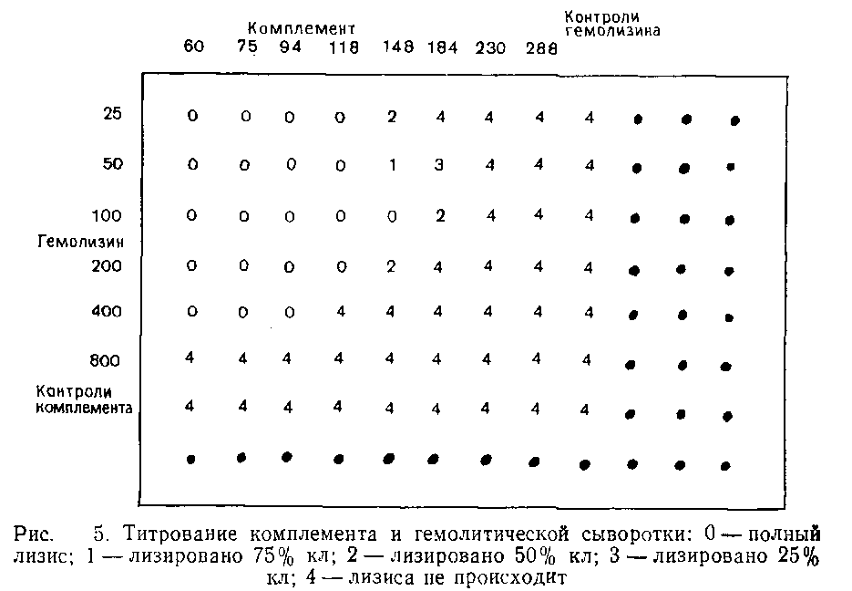

На следующее утро готовят последовательные двукратные разведения гемолитической сыворотки от 1:25 до 1: 800; в особую пробирку вносят 1 мл VBS. В пробирку 1 вносят 2,4 мл VBS и 0,1 мл гемолитической сыворотки. По 1 мл VBS добавляют в пробирки 2—6. Из первой пробирки переносят 1 мл во вторую пробирку и т.д. до шестой пробирки, промывая пипетку после каждого переноса. Удаляют 0,5 мл из первой пробирки и 1 мл из шестой пробирки для того, чтобы объем жидкости в каждой пробирке составил 1 мл.

12. Эритроциты барана трижды промывают в VBS.

13. Затем супернатант сливают и эритроциты суспендируют б оставшемся объеме жидкости.

14. Определяют объем полученной суспензии эритроцитов и разводят ее VBS до получения 4%-ной суспензии.

15. По 1 мл суспензии эритроцитов добавляют в семь соответственно помеченных пробирок, следуемых за рядом пробирок с разведенной гемолитической сывороткой, а также в контрольную пробирку.

16. Суспензии эритроцитов смешивают с соответствующими разведениями гемолизина, закрывают пробирки и инкубируют 20 мин на водяной бане при 37 °С.

17. В то же время в термостате или термальной комнате разогревают приготовленный накануне планшет для микротитрования.

18. Содержимое пробирок перемешивают встряхиванием и по одному объему каждого разведения вносят в соответствующий ряд лунок.

19. Ресуспендируют содержимое лунок, постукивая по планшету, и оставляют его на 30 мин при 37 °С. Через 15 мин инкубирования необходимо повторно суспендировать клетки встряхиванием планшета.

20. Для получения окончательного результата планшет выдерживают примерно 90 мин при 4°С.

Интерпретация полученных результатов. На рис. 5 показан типичный результат тестирования. Отсутствие гемолиза в контрольных лунках с комплементом и гемолизирующей сывороткой свидетельствует об отсутствии неспецифического лизиса.

Оптимальной сенсибилизирующей концентрацией гемолитической сыворотки считают ее разведение, обеспечивающее наибольший лизис при максимальном разведении комплемента. На рис. 5 ОСК составляет 1: 100. В описанных ниже опытах гемолитическую сыворотку используют именно в этом разведении.

Разведение комплемента, обеспечивающее 50%-ный лизис при ОСК гемолитической сыворотки содержит одну единицу комплемента - На рис. 5 EKso содержится в разведении 1:184, поэтому для тестирования следует использовать комплемент в разведении 1: 60.

5.2.2 Титрование связывающего комплемент антигена вируса краснухи с положительной контрольной сывороткой

Постановка титрования. 1. Разводят лиофилизированный СК-ан-тиген вируса краснухи дистиллированной водой до указанной в инструкции концентрации.

2. Нумеруют шесть пробирок.

3. В пробирку 1 вносят 0,2 мл антигена вируса краснухи и 0,8 мл VBS.

4. В пробирки 2—6 добавляют по 0,5 мл VBS.

5. Из первой пробирки во вторую переносят 0,5 мл и т.д. до шестой пробирки, получая таким образом последовательные разведения антигена 1:5, 1: 10, 1:20, 1:40, 1:80, 1: 160.

6. Разводят лиофилизированный препарат заведомо положительной антисыворотки дистиллированной водой.

7. К 0,1 мл сыворотки добавляют 3,9 мл VBS.

8. Готовят последовательные двукратные разведения антисыворотки на VBS.

9. Размечают полистироловый 96-луночный планшет, как показано на рис. 6.

10. В каждую лунку, содержащую контрольную антисыворотку, и в каждую лунку, содержащую контрольный антиген, вносят по одному объему VBS.

В лунки 1—6 рядов 1—5 добавляют по одному объему соответствующего разведения сыворотки.

12. В лунки 1—6 рядов 1—5 добавляют по одному объему соответствующего разведения антигена.

13. В каждую лунку вносят по одному объему разведения, содержащего ЗЕКбо-

14. Для проверки правильности выбора концентрации комплемента в четыре контрольные лунки вносят 6, 3, 1,5 и 0,75 ЕК.50 соответственно. Далее проводят следующие операции:

а) в лунки рядов 1, 3, 4 добавляют по одному объему VBS; в лунки ряда 2 — два объема VBS;

б) в лунки ряда 1 добавляют два объема комплемента, а в лунки рядов 2 и 3 — по одному объему комплемента;

в) с помощью микротитратора переносят 0,025 мл из лунок ряда 3 в лунку ряда 4;

г) из лунок ряда 4 микротитратором удаляют 0,025 мл;

д) в лунки рядов 3 и 4 вносят по два объема VBS. 14. Планшет оставляют на ночь при 4°С.

16. Утром планшет выдерживают 30 мин при 37°С.

17. Готовят 4%-ную суспензию эритроцитов барана; 2,5 мл этой суспензии смешивают с равным объемом гемолизина, разведенного в VBS до ОСК. Гемолизин добавляют при постоянном перемешивании, переворачивая пробирки 10—12 раз. Сенсибилизированные эритроциты инкубируют в водяной бане 30 мин при 37 °С.

18. В каждую использованную лунку планшета добавляют по одному объему сенсибилизированных эритроцитов.

19. Для перемешивания планшет покачивают, затем накрывают крышкой и инкубируют 15 мин при 37°С. Затем содержимое лунок еще раз перемешивают, покачивая планшет, и продолжают инкубацию еще 15 мин.

20. Для получения окончательного результата планшет выдерживают около 90 мин при 4 °С.

Интерпретация полученных результатов. На рис. 6 показан типичный результат тестирования. Контроль комплемента свидетельствует о правильности выбора концентрации комплемента. Контроль антигена и антисыворотки свидетельствует о том, что для связывания комплемента необходимо образование комплекса антигел — антитело.

Оптимальным разведением СК-антигена вируса краснухи считают разведение, обеспечивающее максимальное связывание комплемента при наибольшем разведении сыворотки. В нашем примере таким разведением является разведение

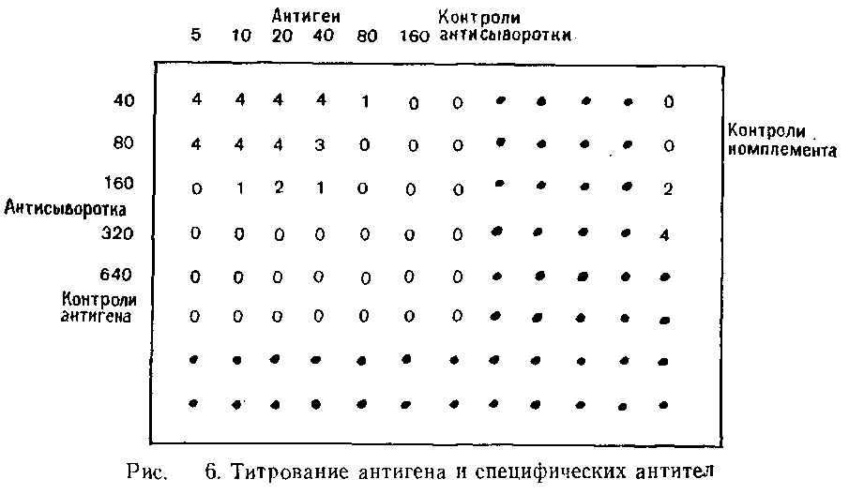

1:20. Его и следует использовать при тестировании неизвестной сыворотки.

В рассматриваемом случае титр положительной сыворотки равен 160, т. е. обратной величине разведения, позволяющего различить два произвольных разведения СК-антигена вируса краснухи.

5.2.3 Тестирование неизвестной сыворотки

Титрование сыворотки. 1. В стеклянных пробирках готовят четырехкратные разведения исследуемой, контрольной положительной и контрольной отрицательной сывороток, смешивая 0,1 мл каждой сыворотки с 0,3 мл VBS.

2. Для инактивации присутствующего в сыворотке комплемента пробирки инкубируют на водяной бане 30 мин при 56 °С.

3. 96-луночный планшет для микротитрования размечают, как указано на рис. 7.

4. В лунки 1—8 и 10 вносят по одному объему VBS. Количество заполненных рядов должно соответствовать числу тестируемых сывороток.

5. В лунки 1 и 10 добавляют по одному объему разведенной в четыре раза сыворотки.

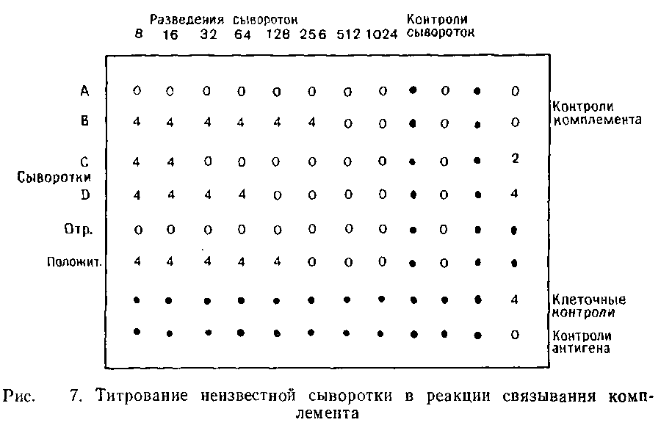

6. С помощью микротитратора готовят последовательные двукратные разведения сыворотки в первых восьми лунках. Таким образом получают последовательные двукратные разведения от 1:8 до 1: 1024. Из лунок 8 микротитратором удаляют по 0,025 мл.

7. В лунку с контролем антигена добавляют один объем VBS, а в лунку с контролем клеток — три объема VBS.

8. По одному объему КС-антигена вируса краснухи добав* ляют в каждую лунку, за исключением тех, где содержатся контроли сывороток, клеток и комплемента.

9. Один объем разведения, содержащего ЗЕК50, добавляют во все лунки, кроме лунок с контролем комплемента и контролем клеток.

10. Контроль комплемента готовят, как описано выше.

Планшет закрывают и оставляют на ночь при 4°С.

12. Планшет выдерживают 30 мин при 37 °С, а затем в каждую лунку добавляют сенсибилизированные эритроциты, как описано выше.

13. Планшет инкубируют при 37 °С, как описано выше. Перед учетом результатов планшет выдерживают 90 мин при 4° для осаждения клеток.

Учет полученных результатов. На рис. 7 показан результат тестирования четырех неизвестных сывороток. Контроль комплемента подтверждает, что разведение комплемента действительно содержит ЗЕКбо Контроль клеток свидетельствует об отсутствии спонтанного лизиса сенсибилизированных эритроцитов. Полный лизис в лунках, содержащих контроли антигена и сывороток, свидетельствует о том, что для связывания комплемента необходимо образование комплекса антиген — антитело. Поэтому, если сыворотки содержат иммунные комплексы и инфицированы бактериями, результат реакции может быть искажен. Контроль с заведомо отрицательной сывороткой свидетельствует об отсутствии иммунных антител. Контроль заведомо положительной сыворотки показывает, что она содержит антитела в разведении 1: 128. В 256-кратном разведении антитела обнаружить не удалось. Таким образом, титр контрольной положительной сыворотки равен 128. Титры тестируемых сывороток от А до D составляют соответственно 8, 256, 16 и 64.

5.3 Радиальный гемолиз

Радиальный гемолиз — прекрасный метод для обнаружения IgG к вирусу краснухи, поскольку этим чувствительным и специфичным методом можно одновременно тестировать большое число сывороток.

IgG, специфичные к вирусу краснухи, обнаруживают по лизису эритроцитов, связанных с антигеном вируса краснухи и суспендированных в агарозном геле в присутствии комплемента.

Содержащиеся в сыворотке IgG к антигену вируса краснухи, связанному с эритроцитами, выявляют при одновременном тестировании контрольных гелей, содержащих комплемент и эритроциты, свободные от антигенов краснухи.

5.3.1 Приготовление гелей для радиального гемолиза

1. Расплавляют обычным образом два объема 1%-ной агарозы на буфере для постановки РСК и охлаждают до 43°С в водяной бане.

2. Эритроциты барана трижды промывают центрифугированием и ресуспендированием в том же буфере.

3. Трижды промытые клетки опять ресуспендируют в том же буфере, получая 15%-ную суспензию. В две пробирки, обозначенные «опыт» и «контроль», вносят по 0,3 мл полученной суспензии.

4. Растворяют ГА-антиген вируса краснухи и смешивают с 0,3 мл суспензии эритроцитов в пробирке, обозначенной «опыт».

5. Смесь инкубируют 30 мин при комнатной температуре.

6. Обе пробирки заполняют буфером для постановки РСК и центрифугируют для осаждения эритроцитов.

7. Супернатанты удаляют, а эритроциты ресуспендируют в 0,5 мл того же буфера с канамицином.

8. Растворяют лиофилизированный препарат комплемента. В опытную пробирку добавляют 0,5 мл неразведенного комплемента.

9. Пробирку выдерживают 10 с в водяной бане при 43 °С, затем ее содержимое смешивают с 15 мл расплавленной агарозой. Пробирку быстро закрывают пробкой и перемешивают содержимое для равномерного распределения эритроцитов, несколько раз переворачивая пробирку.

10. Сразу же после перемешивания смесь агарозы с эритроцитами выливают в горизонтально установленную квадратную пластиковую чашку Петри. Чашку обозначают «опыт».

Осторожным покачиванием равномерно распределяют агарозу по чашке Петри.

12. Для контрольной суспензии повторяют этапы 7—9. На соответствующей чашке делают надпись «контроль».

13. Чашки оставляют на 20 мин для затвердения агарозы. Результат учитывают сразу же, либо сохраняют чашки в течение четырех дней при 4°С.

5.3.2 Тестирование сывороток

1. Тестируемые сыворотки прогревают 20 мин на водяной бане для инактивации комплемента.

2. В залитых гелях «опыта» и «контроля» по матрице с помощью узкой стальной трубки, присоединенной к водоструйному насосу, проделывают лунки диаметром 3 мм.

3. Соответствующие лунки опытного и контрольного гелей заполняют сыворотками. В каждую постановку следует включить как заведомо отрицательную, так и слабо положительную сыворотку.

4. Гели помещают на ночь во влажную камеру при 37 °С.

5.3.3 Интерпретация полученных результатов

На пластинах с гелем против темного фона выявляют зоны гемолиза вокруг лунок. Сыворотки, вызывающие образование больших по сравнению с контролем зон гемолиза, содержат специфические антитела к вирусу краснухи. Сыворотки, не вызывающие гемолиза вообще или вызывающие образование зон гемолиза такого же диаметра, как и контрольных, не содержат специфических антител. Донор такой сыворотки восприимчив к первичной инфекции.

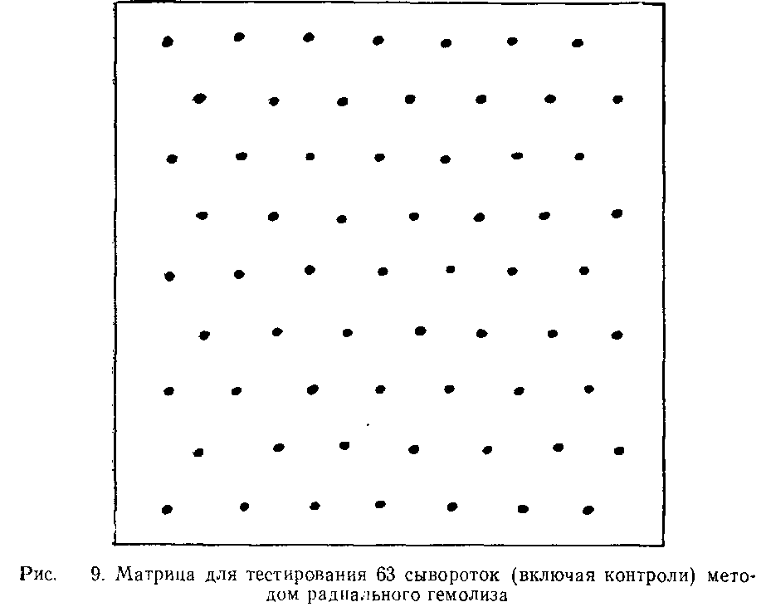

5.4 Обнаружение специфических IgM к вирусу краснухи методом «захвата» антител

Обнаружение специфических IgM к вирусу краснухи имеет важное значение при постановке диагноза первичной и врожденной инфекций. Существует множество методов определения и идентификации таких антител. В основе ранее применяемых методов лежит разделение сывороточных IgG и IgM гель-фильтрацией или центрифугированием в градиенте плотности сахарозы. Полученные фракции тестируют в РТГА на присутствие специфических иммуноглобулинов. В последнее время эти методы заменены чисто иммунологическими методами, которые не требуют фракционирования сыворотки. Существуют два основных варианта этих методов. Первый предполагает идентификацию иммобилизованного антигена. При этом антиген вируса краснухи связывают с поверхностью пластика, инкубируют его с сывороткой пациентов, а затем с меченными антителами против IgM человека, содержащихся в исследуемой сыворотке. Если после каждой стадии проводить тщательную отмывку, то оставшаяся метка укажет на присутствие специфических IgM.

Альтернативным методом является метод «захвата» антител, при котором твердую фазу вначале связывают с антителами к IgM человека. Промывают и инкубируют с тестируемой сывороткой, что приводит к «захвату» содержащихся в ней IgM. Последующая инкубация с антигеном краснухи позволяет отобрать все специфические IgM. После очередной промывки связавшийся с твердой фазой антиген вируса краснухи выявляют в реакции с меченными антителами к вирусу краснухи.

Последние антитела — антитела-детекторы — могут быть помечены радиоактивным 1251 или связаны с ферментом, расщепляющим субстрат с изменением окраски. Ниже мы опишем метод, основанный на использовании радиоактивных изотопов, поскольку он хорошо разработан и применяется в большинстве лабораторий. В качестве меченых антител в настоящее время широко используют мышиные моноклональные антитела, однако, к сожалению, они не всегда доступны. При необходимости мы советуем связаться с местной вирусологической лабораторией, которая смогла бы обеспечить вас моноспецифической сывороткой высокого титра. В противном случае сыворотка может быть получена стандартными методами или с помощью гибридомной технологии. Полученные антитела легко пометить иодом, как описано ранее {6]. Однако в последнее время все более популярным становится иммуноферментный метод. В частности, фирмой Rubenz-M производится коммерческий набор реагентов для метода «захвата» IgM, специфичных к вирусу краснухи. Кроме того, можно отдельно заказать моноклональные антитела к вирусу краснухи, конъюгированные с ферментом.

5.4.1 Подготовка полистироловых гранул

1. В контейнер помещают полистироловые гранулы, которые заливают кроличьей антисывороткой к, разведенной в 500 раз в 1 н. НС1.

2. Гранулы встряхивают в течение 1 ч при комнатной температуре. Перед употреблением гранулы должны быть выдержаны на холоду не менее 48 ч.

3. Для мелкомасштабных экспериментов гранулы разливают по 12-мм пробиркам из полистирола. Гранулы промывают в специальном сосуде, удаляя жидкость пастеровской пипеткой, присоединенной с помощью вакуумного шланга к водоструйному насосу. Описанные выше процедуры могут быть значительно упрощены при использовании специальных систем фирмы Abbott Diagnostics Ltd.

5.4.2 Тестирование

1. Отбирают требуемое количество гранул, отсасывают НС1 и покрывают гранулы PBSA с 1% БСА. Суспензию инкубируют 3 ч при комнатной температуре.

2. В лунки или пробирки, используемые для тестирования, разливают по 200 мкл PBSA с 0,05% твин 20, затем в них добавляют по 5 мкл исследуемых и контрольных сывороток. Смешанный препарат сывороток от 4—8 недавно выздоровевших больных принимают за 100 условных единиц IgM, специфичных к вирусу краснухи. Положительные контроли, содержащие 40, 10, 3,3 и 1 условных единиц, получают, разводя смешанную сыворотку заведомо отрицательной человеческой сывороткой. Они используются в каждом тестировании для построения стандартной калибровочной кривой. Кроме того, в каждый опыт необходимо включать отрицательный контроль.

3. В каждую лунку или пробирку с приготовленным 40-кратным разведением тестируемых и контрольных сывороток добавляют гранулы, покрытые сывороткой кролика против ц-цепей IgM человека. Образцы инкубируют 3 ч при 37 °С.

4. Гранулы трижды промывают PBST, а затем инкубируют с 200 мкл ГА-антигена вируса краснухи, разведенного в 10 раз в PBST. Образцы инкубируют 18—24 ч при 4°С. После инкубации гранулы трижды промывают в PBST.

5. В каждый образец добавляют по 200 мкл антител-детекторов, меченных 1251 и разведенных до 50 000 имп/мин на 200 мкл. Для разведения используют PBS с 2% твин 20, 20% кроличьей сыворотки и 10% заведомо отрицательной человеческой сыворотки.

6. Гранулы промывают четыре раза PBST и определяют радиоактивность с помощью счетчика. Далее усредняют результаты параллелей, вычитают счет фона и строят калибровочную кривую. Данные по контрольным сывороткам наносят на логарифмическую бумагу. Количество относительных единиц в исследуемых сыворотках определяют, сравнивая построенную калибровочную кривую со стандартной калибровочной кривой.

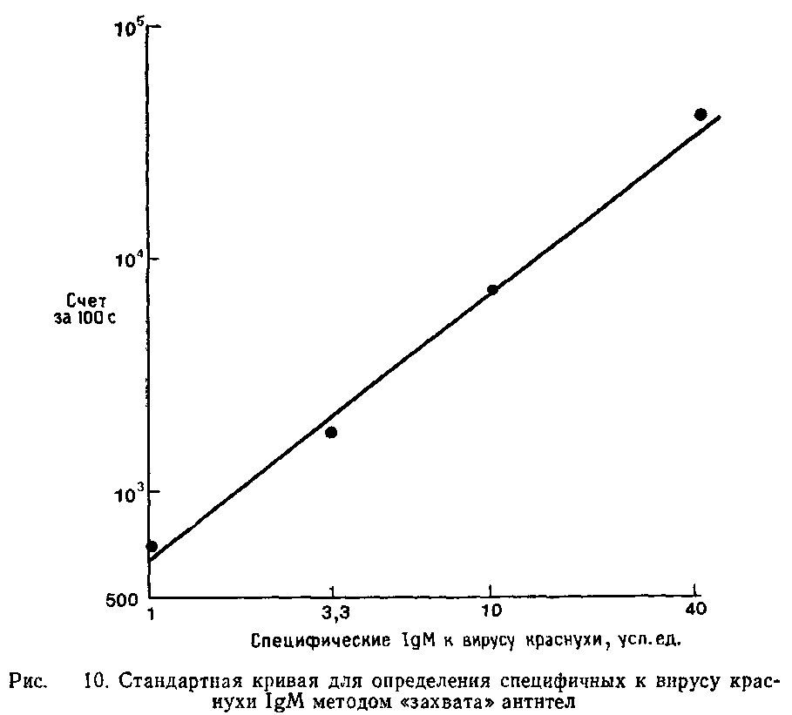

5.4.3 Интерпретация полученных результатов

Сыворотка, содержащая 3,3 условной единицы и более 3,3, считается положительной. Данный результат свидетельствует о недавно перенесенной или врожденной инфекции. Сыворотка, содержащая менее 1 условной единицы, считается отрицательной. Сыворотка, содержащая от 1 до 3,3 условной единицы, не может считаться ни положительной, ни отрицательной. В этом случае диагноз ставится с учетом клинической картины заболевания. Как правило, такие сыворотки все же рассматриваются как отрицательные. Тем не менее, они могут свидетельствовать об инфекции, перенесенной ранее.